ПРОТОКОЛ ЗАСЕДАНИЯ ЖЮРИ

МКОУ ХМР «СОШ д. Ярки»

Дата проведения 27 сентября 2023 года

Предмет обществознание

Класс 7-10

Количество участников 5

|  |  |  |  |  |  |
| --- | --- | --- | --- | --- | --- |
| № п/п | Шифр участника | Наименование образовательной организации  (полностью) | Количество баллов | Место | % выполнения заданий |
|  | ШЭ-Общ-01 | Муниципальное автономное образовательное учреждение Ханты-Мансийского района «Средняя общеобразовательная школа д. Ярки» | 10 | участник | 20 |
|  | ШЭ-Общ-02 | 10 | участник | 13 |
|  | ШЭ-Общ-03 | 16 | участник | 20 |
| 4. | ШЭ-Общ-04 | 34 | призер | 68 |
| 5. | ШЭ-Общ-06 | 34,5 | призер | 58 |

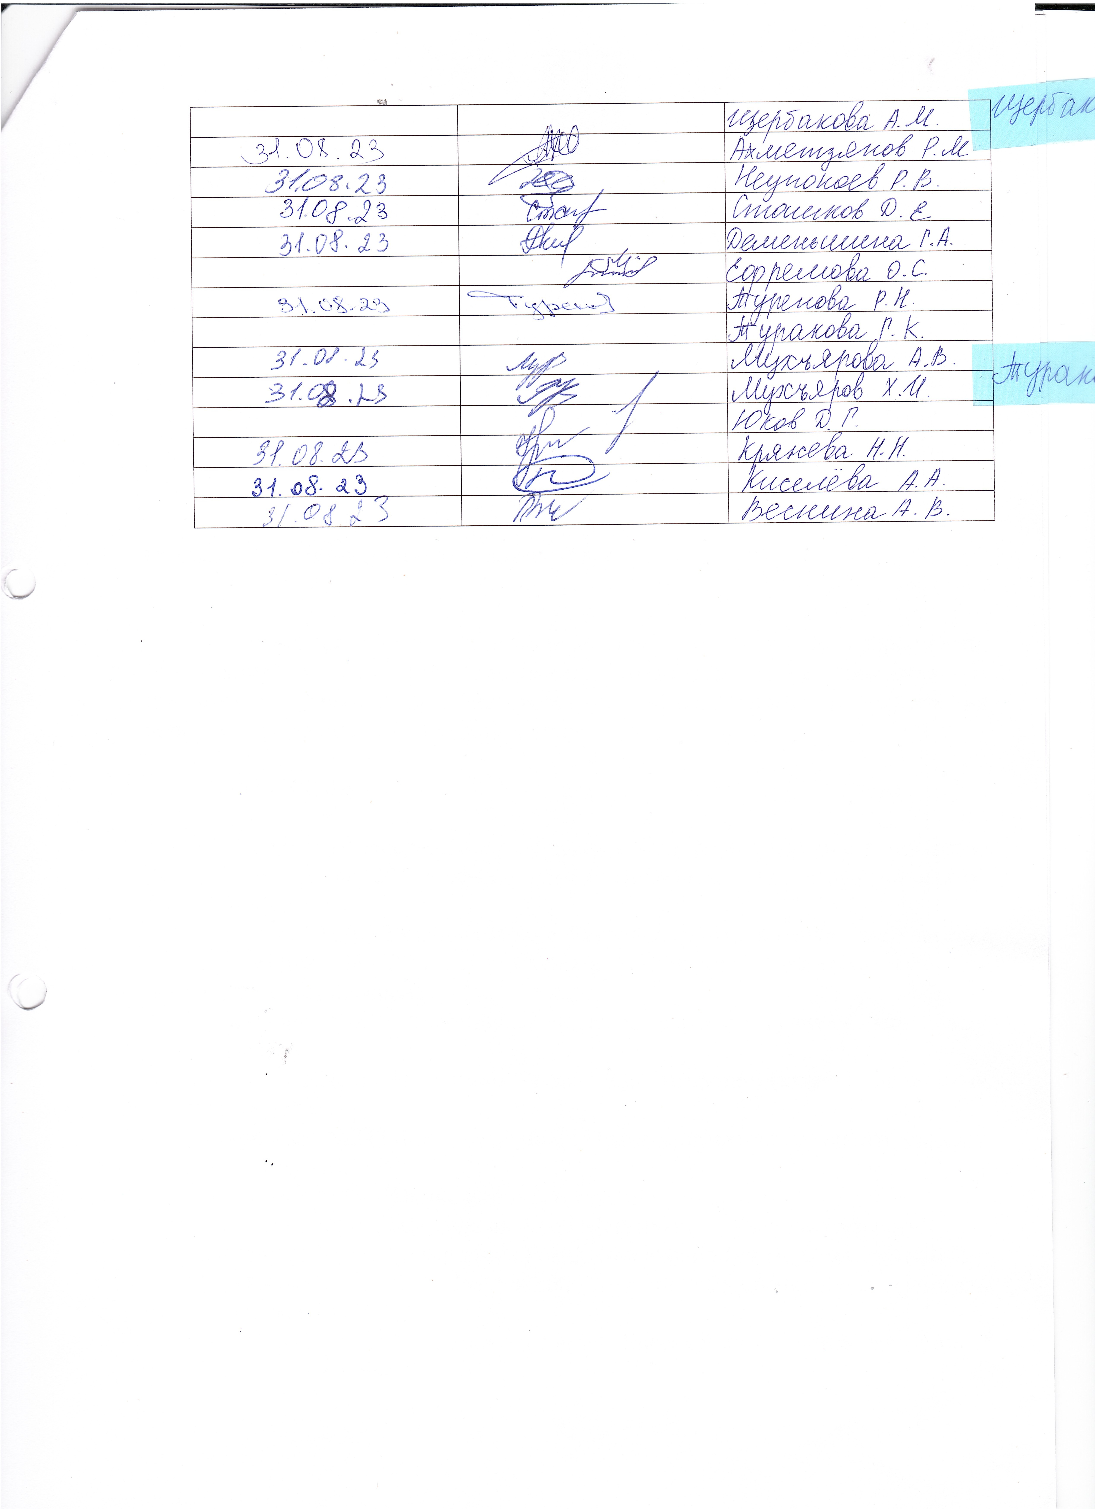

Председатель жюри: _____________________/ Туренова Роза Нуржановна

подпись ФИО полностью



Члены жюри: ______________________/ Сташков Денис Евгеньевич

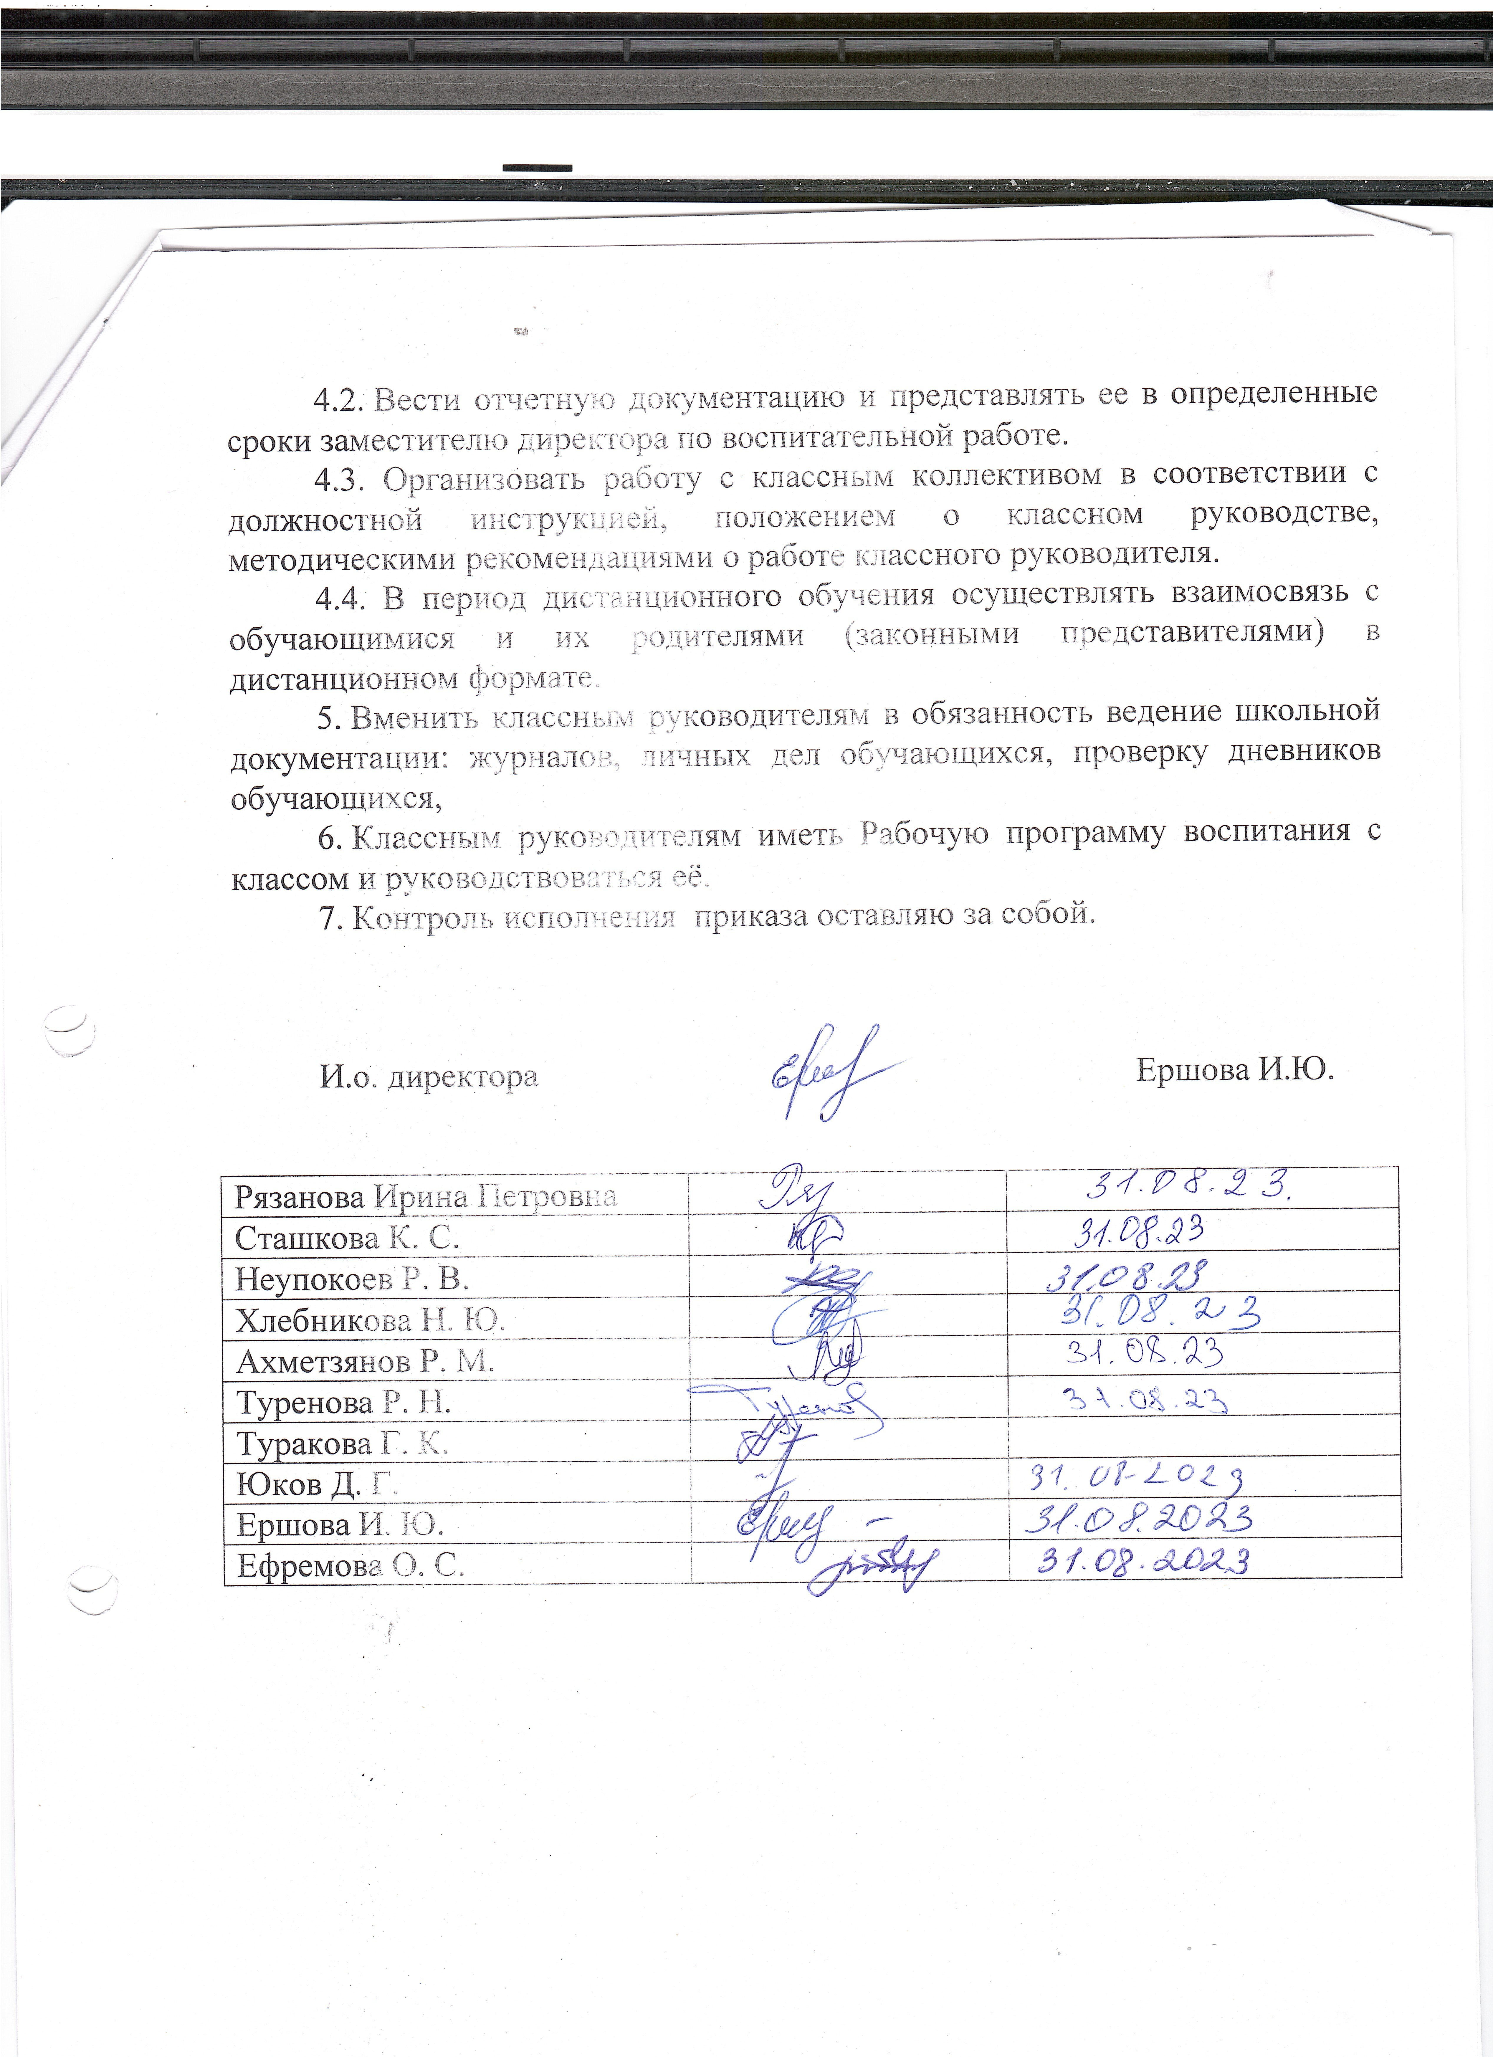

_____________________/ Ершова Ирина Юрьевна